
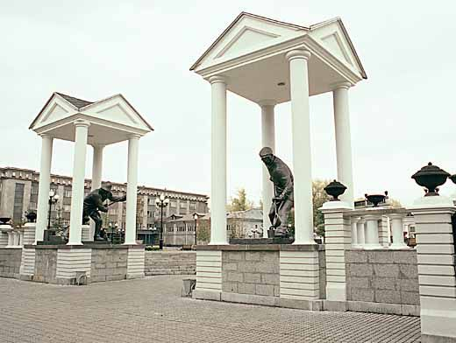

Муниципальное бюджетное дошкольное образовательное учреждение «Детский сад №55»

ПРОЕКТ

«Скверы и парки нашего города»
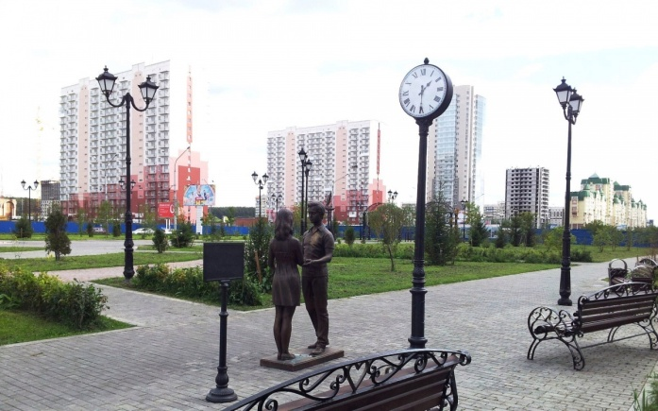

г. Новокузнецк

Пояснительная записка.
Актуальность
В настоящее время вопрос патриотического воспитания встал на первое место в воспитании маленьких граждан России. Любовь к Родине начинается с семьи и с места, в котором ребенок родился и вырос – с малой Родины.
В каждом городе есть особо любимые места детворы. В нашем городе такими местами стали парки города «Сад Металлургов», парк «им. Ю.А. Гагарина», «Сад Алюминщиков», «Кузнецкая крепость», парк культуры и отдыха «Водный», а также скверы, аллеи, в которых любят отдыхать дети с родителями.
Именно здесь, в парках становится возможным последовательное накопление оптических и моторных впечатлений, эмоциональных переживаний, знакомство ребят с малыми архитектурными формами.
В парках мы можем увидеть объект, прикоснуться к нему, почувствовать тепло дерева или холод камня. Это способствует формированию познавательных интересов, дает возможность знакомить детей с широким кругом предметов и явлений. Правильное восприятие архитектурных объектов делает ребенка отзывчивым к красоте, развивает чувство прекрасного, воспитывает бережное отношение к культурному наследию своей страны, уважение к результатам человеческой деятельности, художественному созиданию.
В процессе совместной деятельности педагогов с детьми в процессе рассматривания малых архитектурных форм затрагиваются и вопросы экологического воспитания, а именно сохранения и бережного отношения к «легким города».
Таким образом, в данном проекте мы объединили две остро стоящие проблемы современного общества – патриотическое и экологическое воспитание подрастающего поколения.

Интеграция образовательных областей:
«Речевое развитие»
«Познавательное развитие»
«Художественно-эстетическое развитие»
«Социально-коммуникативное развитие»
«Физическое развитие»

Цель проекта:
Формировать у детей стойкий интерес к истории и культуре родного города, местным достопримечательностям; воспитание любви и привязанности к родному городу.

Задачи:
1.Создавать условия для получения информации детьми о культурном облике родного города (парки, скверы).
2.Способствовать ознакомлению детей с малыми архитектурными формами на примере городских парков, скверов
3.Осуществлять ознакомление дошкольников с культурным, географическим, природно-экологическим своеобразием.
4.Развивать у детей связную речь, обогащать и активизировать словарь, учить свободно мыслить и фантазировать.
5.Воспитывать чувство гордости за родной город, эмоционально-ценностное отношение к своему городу.
6.Развивать бережное отношение к природе, достопримечательностям города.

Участники проекта: воспитатели, дети средней группы, родители.

Срок реализации проекта: октябрь - апрель.

Тип проекта: информационный, исследовательский, творческий.

Формы и методы реализации проекта:
- беседы;
-наблюдения;
-рассматривание иллюстраций;
-занятия познавательного цикла;
-продуктивная деятельность;
-дидактические игры
-целевые прогулки

Распределение деятельности между участниками проекта
Педагоги:
- Собирают информацию о парках, скверах города.
- Активно взаимодействуют с семьями воспитанников.
- Организовывают работу по реализации проекта.
Дети:
- Совместно с родителями и педагогами посещают парки, скверы.
- Совместно с родителями и педагогами делают поделки, рисуют рисунки, составляют коллажи.
Родители:
- Совместно с ребенком отбирают информацию по теме.
- Совместно с ребенком посещают парки, скверы.
- Совместно с ребенком делают поделки, рисуют рисунки, отбирают фотографии.

Предполагаемый результат проекта
- Дети знают названия парков, скверов.
- Дети узнают и называют малые архитектурные композиции.
- Дети составляют связный рассказ об отдыхе в парке.
- У детей сформировано уважительное и бережное отношение к природе родного города.

Основные этапы реализации проекта:
1 этап
Включает в себя сбор информации о парках (выявление первоначальных знаний у детей и родителей), подбор методической и художественной литературы, разработка перспективного плана, составление конспектов работы с детьми, информация родителей о предстоящих планах.
2 этап
Работа с детьми, сотрудничество с родителями.
3 этап
Презентация проекта.

Формы работы над проектом.

Месяц | Этап | Формы работы над проектом | Участники | Пополнение развивающей предметно - пространственной среды.
Октябрь | Подготовительный | Ситуативный разговор  «Зачем городу нужны парки?» | Воспитатели, дети | Иллюстрации о парках города.
Октябрь | Подготовительный | Беседа «История парков» | Воспитатели. | Пополнение центра.
Ноябрь | Практический | Подбор книг, фотографий парках и скверах города | Воспитатели, родители. | Пополнение центра.
Ноябрь | Практический | Составление рассказов из личного опыта « Как мы с семьей ходили в парк» | Воспитатели, дети, родители.
Декабрь | Практический | Продуктивная деятельность:  Рисование «Мой любимый парк» | Родители и дети | Выставка работ
Декабрь | Практический | Рассматривание иллюстраций, фотографий о парках. | Воспитатели, дети, родители. | Фото детей в парках
Январь | Практический | Беседа «История скверов» | Воспитатели. | Пополнение центра.
Январь | Практический | Рассматривание иллюстраций, фотографий скверов. | Воспитатели, дети, родители. | Фото детей в скверах
Февраль | Практический | Экскурсии по парку и скверу | Родители и дети | Выставка фото
Февраль | Практический | Продуктивная деятельность:  Оформление альбома «Мой любимый парк, сквер» | Воспитатели, родители и дети | Выставка работ
Март | Практический | Совместное творчество детей и воспитателей сочинение на тему: «Парк зимой». | Воспитатели, дети. | Пополнение речевого центра.
Март | Практический | Создание компьютерной презентации «Парки города». | Воспитатели. | Пополнение картотеки презентации.
Апрель | Обобщающий | Целевая экскурсия  «Парк им. Ю.А. Гагарина». | Воспитатели, дети.
Апрель | Обобщающий | Выставка творческих работ  «Малые архитектурные формы» | Воспитатели, родители, дети

Приложения

Парк им. Гагарина
Парк имени Юрия Гагарина в Новокузнецке - это единственный крупный зелёный объект Центрального района.
Со строительством парка Гагарина продолжилось озеленения нашего города. Как уже упоминалось ранее, специально Новокузнецк начали озеленять с 1930 года, когда был заложен сад Металлургов. Через несколько десятилетий, 1 июня 1966 года, открылся для посетителей Парк Гагарина. Изначально на его месте находилось топкое болото. Его засыпали землёй и разбили парк.
Стоит упомянуть, что в закладке парка участвовал практически весь город, потому что именно горожане своими руками сажали деревья, разбивали клумбы.
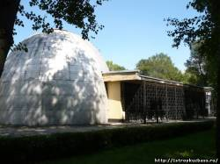
Одной из главных достопримечательностей парка является Новокузнецкий планетарий. Здесь его открытие состоялось в 1970 году, после переезда, поскольку с 1959 года Планетарий находился в Абашевском районе

В 1980-м году в парке установили самолёт Ил-18, и в его кабине устроили детский кинотеатр. Примерно в это же время появились и другие достопримечательности парка – бюст Юрия Гагарина и памятник 50 лет Новокузнецку.
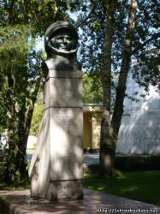
Торжественное открытие бюста Гагарина состоялось 10 апреля 1981 года. Скульптор В.И.Дудник и архитектор Ю.М.Журавков увековечили знаменитую улыбку первого космонавта. А постамент украшает единственная, короткая, но очень ёмкая надпись: «Гагарину». Действительно, к чему слова? Человек, совершивший такой подвиг, в представлении не нуждается.

Памятник 50 лет Новокузнецку был открыт 3 июля 1981 года. Этот монумент изображает руки рабочих, которые держат герб города, а внизу, на мемориальной доске высечены имена трудовых коллективов города, чьим полувековым трудом мы должны гордиться.
Несомненно, парк Гагарина это одно из любимых мест отдыха у детей, именно здесь есть детский развлекательный комплекс со всевозможными аттракционами. Именно сюда не зарастает тропа ребятишек и их родителей.
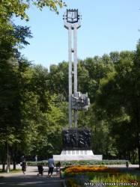
Стела 50 лет Новокузнецку до недавнего времени находилась в плачевном состоянии. Да и Планетарий тоже потерял былой лоск. А башня телескопа, находящаяся неподалёку от него олицетворяет собой любопытный парадокс. Висящий на стене плакат гласит: «С нами звёзды станут ближе», правее же другая надпись: «Опасно! Ступени в аварийном состоянии». Вот и получается, Обещания достичь высот есть, да вот путь к ним далёк и опасен.

Парк Гагарина имеет большое значение для нашего города. Другого такого у нас нет. «Парк Гагарина это единственная зелёная территория в Центральном районе, за неё надо бороться и всячески отстаивать.

Сквер им. Г.К. Жукова
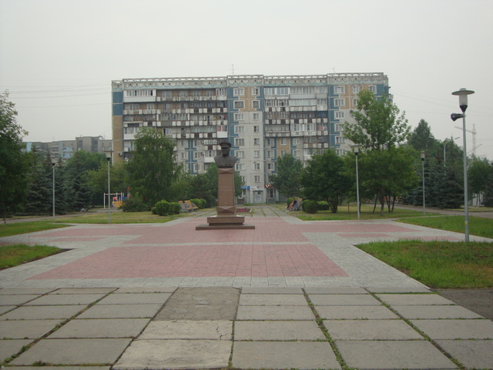
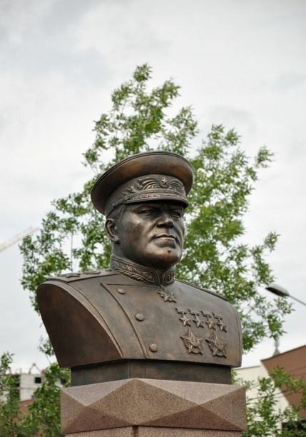
В 1995 году, готовясь к 50-летию Победы, по просьбе ветеранов войны было принято решение о создании сквера возле администрации города. В 2002 году скверу присвоено имя Г. К. Жукова, а в 2003 году установлен памятный знак - стела, на которой написано название сквера. В 2010 году был объявлен конкурс на эскизный проект бюста маршала. В декабре 2010 выбрали лучшую работу. Победителем оказался новокузнецкий скульптор Евгений Потехин. Архитектором памятника стал Виктор Магель, заместитель главного архитектора города. Вместе они закончили проект, решили все тонкости размещения бюста в сквере.
Отливку самого бюста в Екатеринбурге делал красноярский скульптор Константин Зинич, а постамент был изготовлен в Новокузнецке.
Средства на создание памятника были собраны общественной организацией «Комитетом ветеранов войн и военной службы».
Торжественное открытие памятника состоялось 2 июля 2011 года на Дне города.
7 мая 2015 г. в Новокузнецке открылся уличный музей боевой техники. Площадка открыта в честь подвига новокузнецких металлургов в годы Великой Отечественной войны.
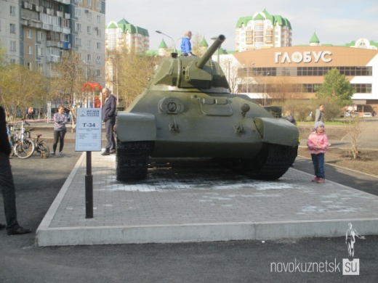
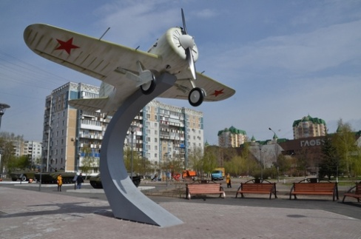
В музее представлены 10 единиц военной техники, в том числе танки разных модификаций, бронетранспортеры, боевая машина пехоты, зенитно-ракетный комплекс. Один из наиболее интересных экспонатов – истребитель И-16, на котором летал Герой Советского Союза Валерий Чкалов. Другой экспонат – танк Т-34, символ мощи Красной армии, был признан лучшим танком Второй мировой войны.
«Главное, чтобы наши земляки, дети и внуки через эти бесценные экспонаты прикоснулись к великой истории, к нашей Великой Победе»

